Research OS 產品規劃書 v1.0

現狀
基於現在的 demo，前台已經有 Overview / Liquidity / Macro / History 四個核心入口，Liquidity 頁面已經定義到 v3.0 權重框架，Macro 頁面也已有 v4.0 的四層分析結構，但目前各頁仍停留在「載入最新資料」狀態，History 尚無運行沉澱，Settings 連結返回 404。這說明前端骨架已經成形，但底層資料、模型執行、歷史記憶與配置中心還沒有真正打通。
一、產品定位
本系統定位為一套雙用途的 Research Operating System。
對內，它是投研團隊的日常工作台，用來統一承接資料、模型、歷史回測、評分、研究註記與決策輸出。
對外，它是方法論與能力展示平台，用來向客戶展示研究框架、模型邏輯、歷史案例與風險控制能力。
產品不應被理解為單純 dashboard，而應被定義為四個引擎組成的完整系統：
Data Engine
負責抓取、清洗、標準化、存儲各類市場與研究資料。
Model Engine
負責運行流動性模型、宏觀模型、交易模型、情境樹、資產映射與規則引擎。
Memory Engine
負責保存每次模型運行快照、歷史 regime、研究註記、事件標記與案例回放。
Presentation Engine
負責內部工作台、管理後台、對客 pitch 視圖、報表輸出與圖表輸出。

二、產品目標
第一目標，是把目前 demo 升級為團隊可每日使用的正式研究系統。
第二目標，是把研究框架標準化，讓模型可以被回測、被評分、被審計。
第三目標，是建立一套外部展示模式，讓同一套研究資產可直接用於客戶 pitch。
第四目標，是讓未來新增模型時，不需要重做頁面，只需新增模型配置與資料映射即可。

三、核心使用者
1. 研究員 / 分析師
需求是看資料、看指標拆解、看模型輸出、看歷史 regime、寫研究註記、做案例回放。
2. PM / CIO / 決策層
需求是快速看到今日結論、信號一致性、風險警報、跨資產映射、倉位建議區間。
3. 對外客戶 / 潛在 LP / 機構合作方
需求是理解方法論、看到歷史驗證、看到代表性案例、理解風險控制與研究流程。
4. 系統管理員 / 開發者
需求是配置資料源、管理模型版本、監控任務、權限控管、處理資料品質問題。

四、產品總體資訊架構
建議把系統做成六個主層。
第一層：Dashboard Home
顯示全局狀態、今日核心結論、模型健康度、最新警報、關鍵市場 regime。
第二層：Model Workspace
每個模型各有獨立頁面，可查看輸入、子分數、總分、歷史曲線、案例回放。
第三層：Backtest Lab
支援回測、參數比較、不同樣本期分析、不同 regime 下的穩健性驗證。
第四層：Research Memory
保存歷史運行快照、分析師註記、事件標記、代表性案例與研究結論版本。
第五層：Admin / Config Center
配置指標字典、模型權重、資料源、任務排程、權限、輸出模板。
第六層：Client Pitch Mode
同一套底層輸出一個更乾淨、更敘事化的對外版本，用於展示方法論與代表性結果。

五、功能模組規劃
模組 A：資料接入與資料標準化

這是第一優先級。
要先把所有資料分成五個資料域：
宏觀流動性域
Fed 資產負債表、TGA、ON RRP、ON Repo、SOFR、IORB、SOFR-IORB、收益率曲線、TIPS、breakeven、HY OAS、IG OAS、MOVE 等。
市場價格域
股指、債券、外匯、商品、加密、ETF、板塊 ETF、主要 futures 與相關 spread。
衍生品結構域
基差、期限結構、隱含波動率、realized vol、skew、OI、gamma proxy、dealer positioning proxy。
鏈上與交易所域
ETF flows、交易所餘額、stablecoin、funding、perp OI、basis、UTXO 類成本層資料。
事件與人工標記域
FOMC、CPI、非農、拍賣、政策事件、地緣事件、交易註記、例外事件標記。
每個指標要有完整 metadata：
指標名稱、代碼、描述、頻率、來源、時區、更新時間、缺值規則、版本、關聯模型、是否可對外展示。
這一步做完，你的所有模型才有共同語言，後面才容易擴展。

模組 B：模型中心
你現在 demo 已經有兩個核心模型雛形。
Liquidity 頁面已定義為 美元流動性監測與風險評估，結構是 Quantity 40% + Plumbing 30% + Vol Gate 30%。
Macro 頁面已定義為 多維度市場信號分析，結構是 Layer1 利率結構 + Layer2 敘事校驗 + Layer3 風險閘門 + Layer4 執行矩陣。
下一步要做的，是把它們從頁面標題變成正式模型卡。
每個模型都必須有：
模型名稱
模型目的
覆蓋資產
輸入指標清單
計算公式
權重規則
觸發條件
regime 分類方法
輸出格式
回測框架
已知失效條件
負責人
版本號
啟用狀態
建議第一批只做四個正式模型：
1. Liquidity Model
核心回答：美元流動性偏寬鬆還是偏收緊，風險資產支持度如何。
2. Macro Regime Model
核心回答：目前是 reflation、disinflation、stagflation、growth scare、policy easing anticipation 中哪一種結構。
3. Cross-Asset Mapping Model
核心回答：宏觀結論如何映射到股、債、商品、加密與風格因子。
4. Market Risk Gate Model
核心回答：模型輸出是否應被波動率、流動性壓力、事件風險所降權。
等這四個跑順，再加 BTC/ETH 專屬模型、油價衝擊模型、ETF/CME 套利監控模組。

模組 C：回測與評分系統
你提到要做回測與評分，這一塊建議做成三層。
第一層：訊號級回測
研究單一因子或子模型發出特定信號後，未來 5、10、20、60 個交易日資產表現如何。
第二層：策略級回測
將模型輸出映射成實際配置或風險偏好框架，觀察回報、回撤、夏普、勝率、turnover、交易成本敏感度。
第三層：穩健性回測
將樣本切成不同 regime，觀察模型在不同環境的有效性與失效條件。
評分系統建議分成兩層：
Model Health Score
給內部看，評估模型健康程度。
包含資料完整度、更新成功率、最近命中率、穩定性、 regime 適配度、衝突度。
Market Conviction Score
給內外都可看，評估當前結論的信心。
包含模型一致性、核心信號共振強度、風險閘門壓制程度、事件風險折減。
重點是不要只顯示一個總分，要能往下展開看到分數的構成來源。

模組 D：歷史資料庫與記憶系統
你現在 History 頁顯示「模型觸發規則與告警記錄」，但目前是「暫無資料」，且提示需要點擊「運行模型」才能生成資料。
這一頁未來不應只是 log，而應成為整個系統最重要的資產層之一。
建議資料庫中至少存三層：
Raw Data Store
原始時間序列資料。
Feature Store
清洗後與標準化後、可直接給模型使用的特徵資料。
Model Snapshot Store
每次模型運行的完整快照，包括：
時間戳
模型版本
輸入值
各子模組分數
總分
regime 判定
觸發規則
最終結論
資產映射
風險標籤
分析師註記
對應圖表快照
這樣之後才能做：
歷史回放
模型歸因
案例研究
結論版本對照
某一事件前後模型怎麼變
某一模型什麼時候開始失效

模組 E：研究協作系統
這部分對內特別重要。
建議至少加入以下能力：
事件標記
分析師評論
模型結論覆核
研究報告關聯
例外情況記錄
人工 override 留痕
關鍵圖表收藏
Case Study 標籤
這一層會讓系統從靜態 dashboard 升級成真正的投研作業平台。

模組 F：對客 Pitch Mode
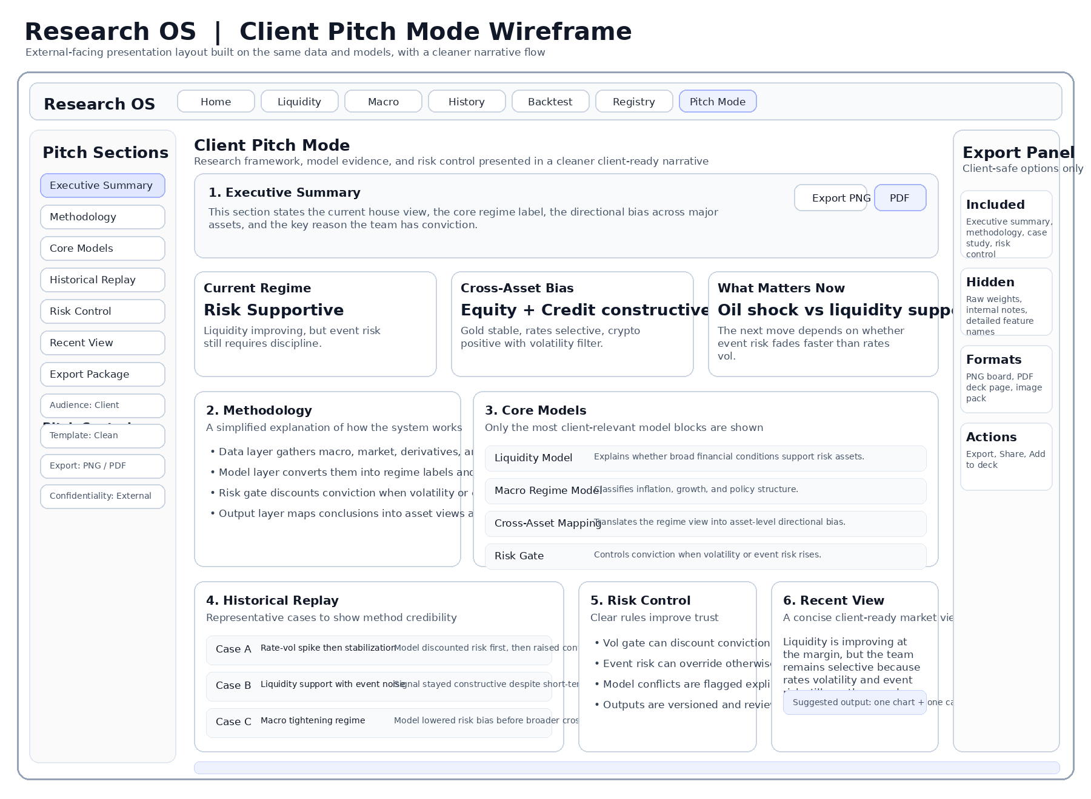
對外模式不需要暴露全部細節，但一定要把底層能力轉成清晰敘事。
建議只保留四類輸出：
方法論框架
代表性模型與指標
歷史案例回放
風險控制與信號過濾機制
對外模式要做到三件事：
能解釋
能展示
能審核
也就是說，每張圖都要有標題、副標、結論提示、時間範圍、資料來源與說明。

六、頁面規劃
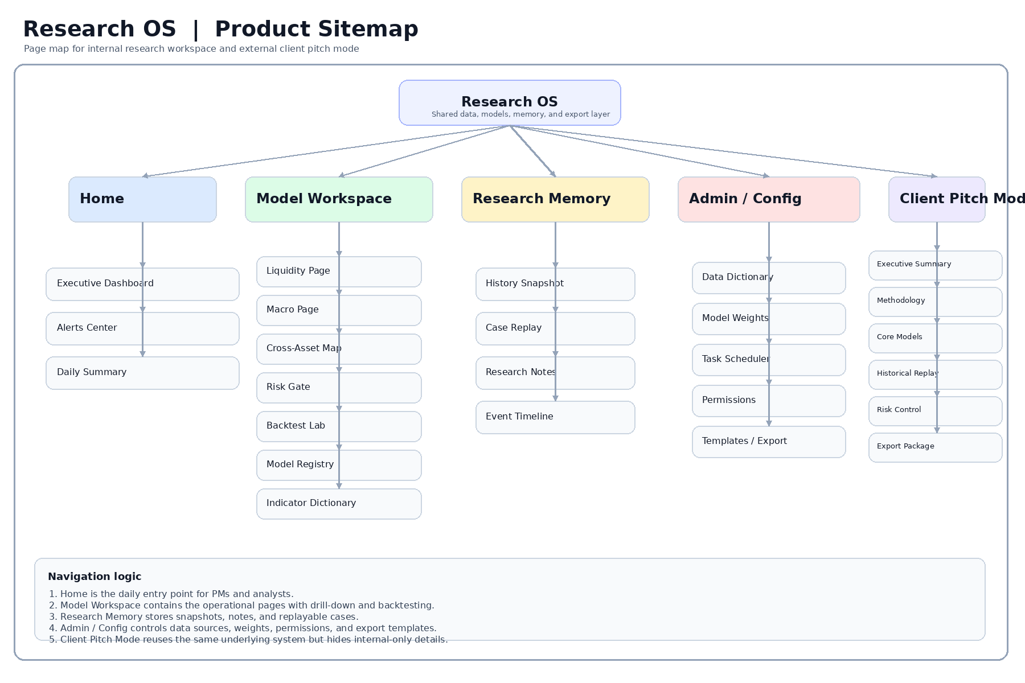
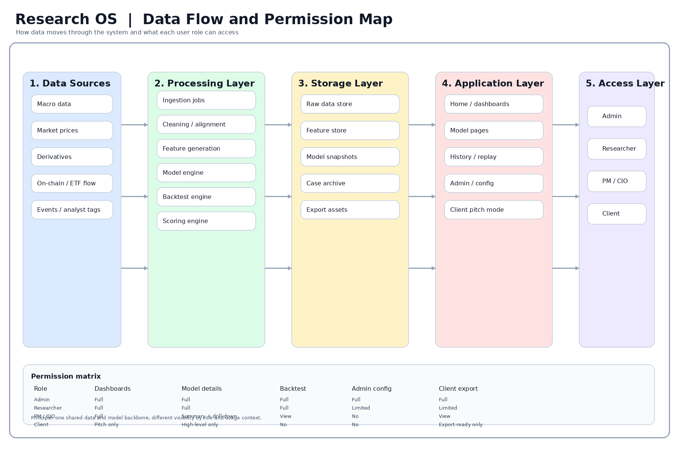
1. Home / Executive Dashboard
今日結論、主要 regime、模型一致性、風險警報、近期變化、熱門案例。
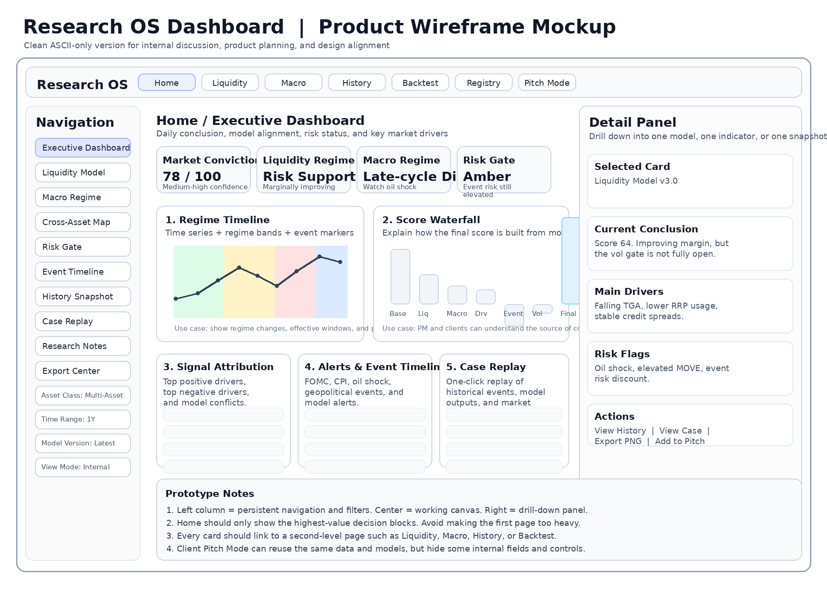

2. Liquidity
總分、三大子模組、歷史曲線、主要因子拆解、分數瀑布圖、風險閘門狀態。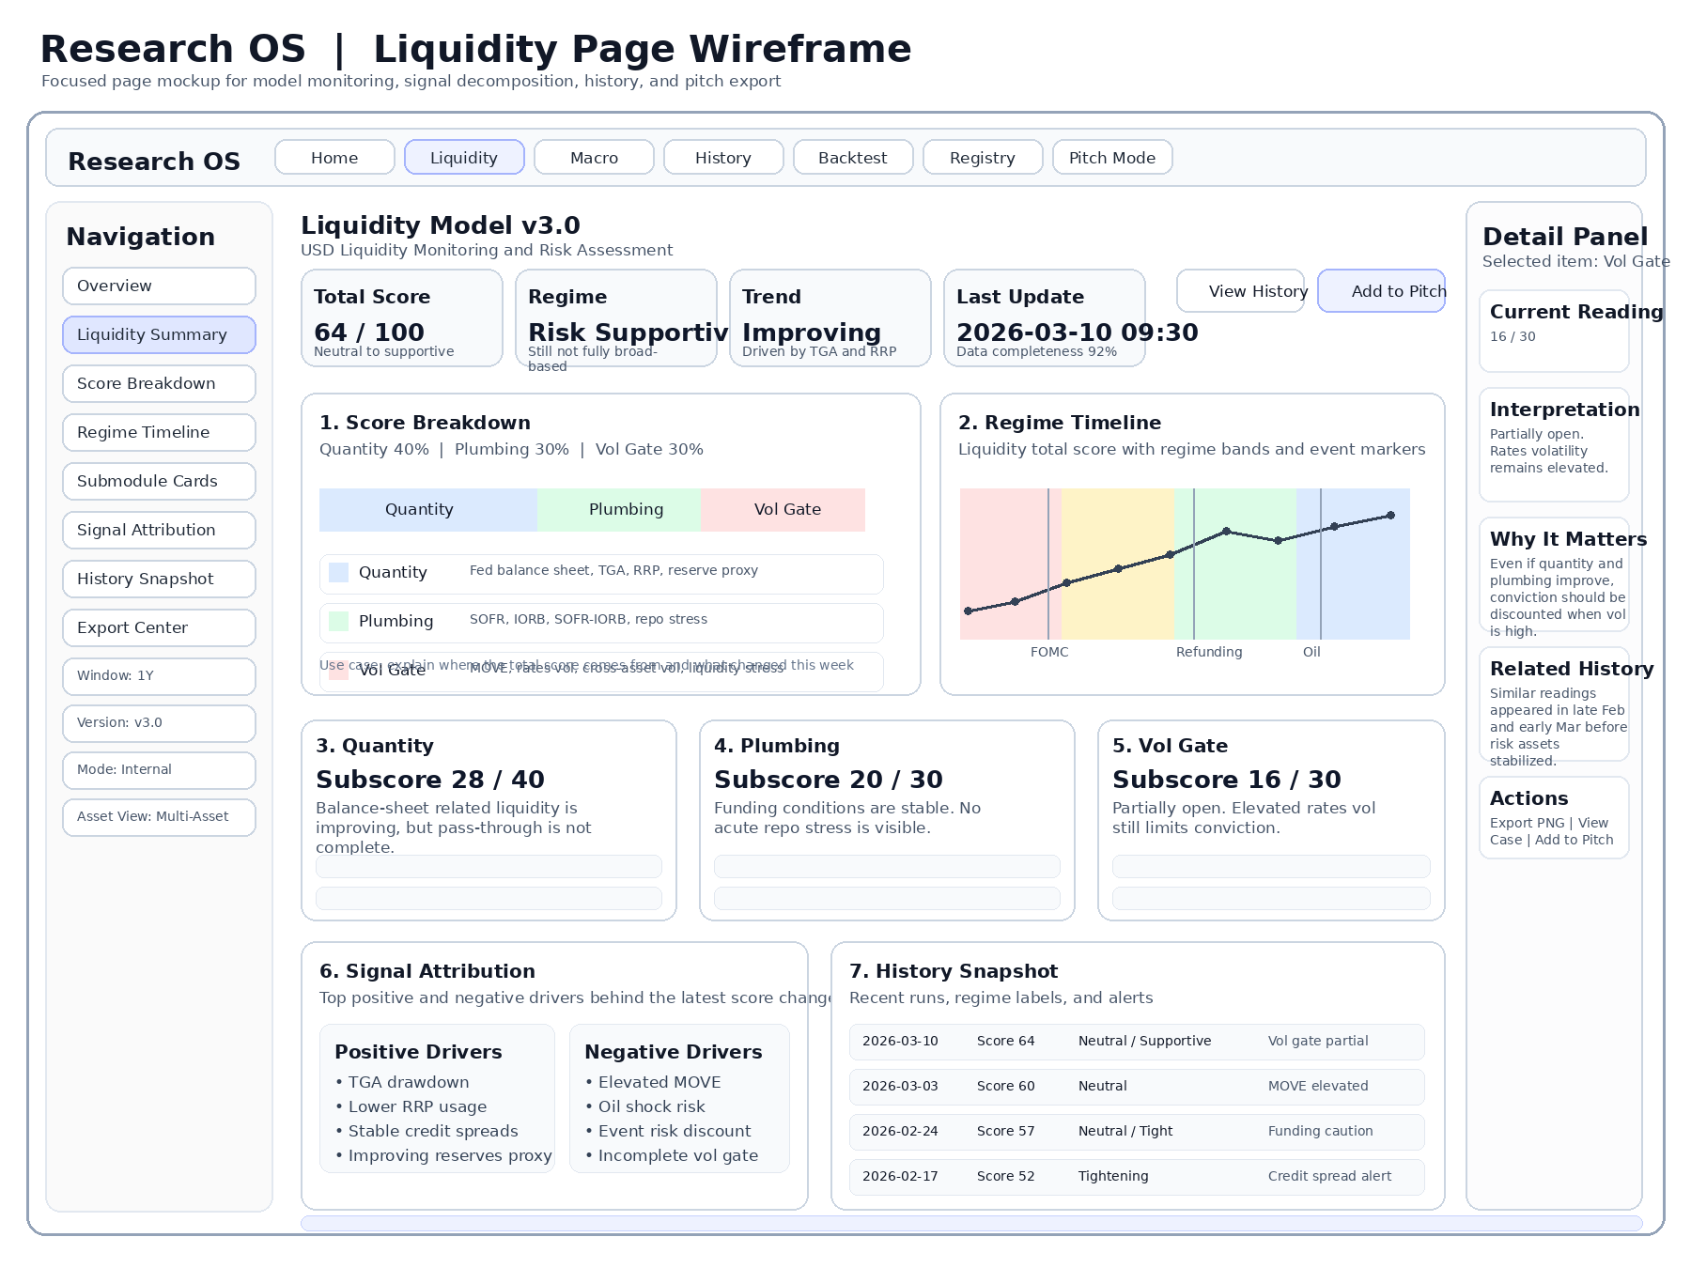

3. Macro
四層輸出、 regime 判斷、敘事校驗結果、執行矩陣、跨資產映射。
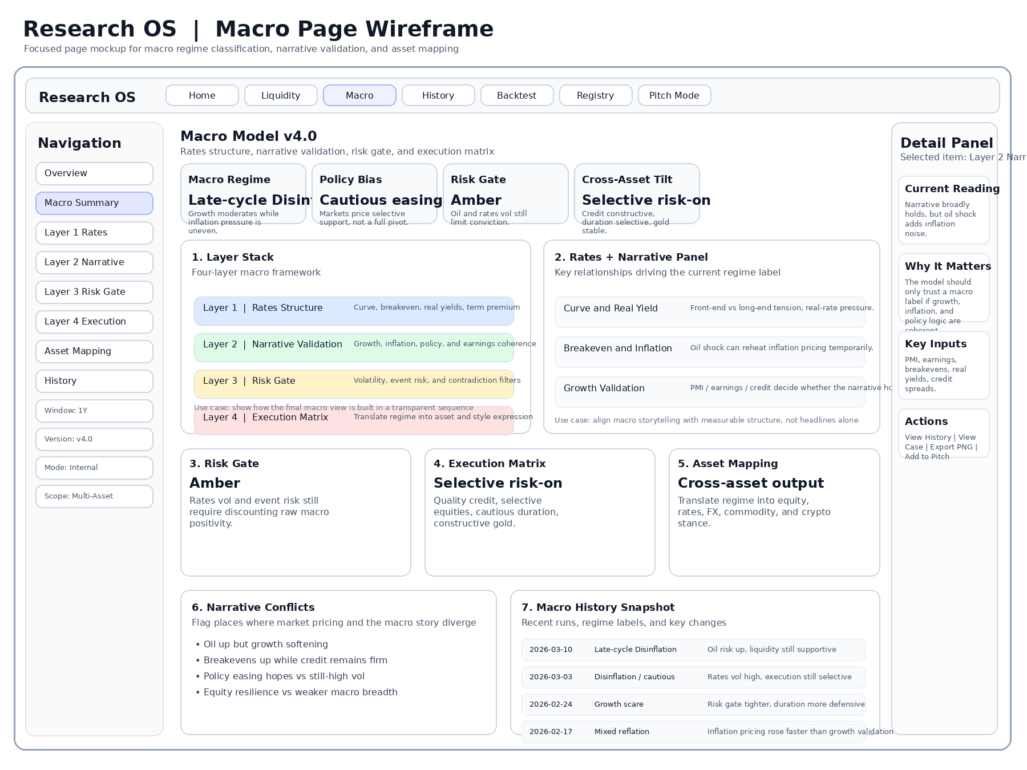
4. History
運行時間線、告警歷史、 regime 轉換點、點選某日進入 replay。
5. Model Registry
所有模型清單、版本、狀態、負責人、最近更新、啟停控制。
6. Indicator Dictionary
所有指標的定義、來源、用途、更新頻率、關聯模型。
7. Signal Attribution
今日結論由哪些因子驅動，哪些因子拖累。
8. Backtest Lab
樣本區間選擇、回測結果、參數版本比較、 regime 分桶分析。
9. Case Studies
選定歷史事件做模型回放與市場對照。
10. Research Notes
研究員評論、覆核意見、例外情況、關聯報告。
11. Admin / Settings
資料源、任務排程、模型權重、輸出模板、權限設定。
目前 Settings 連結實際返回 404，這代表配置中心尚未成形。這一頁後續要變成真正的控制台。

七、技術架構建議
建議採用較穩、可維護、方便快速迭代的架構。
前端
Next.js + React + TypeScript
後端 API
FastAPI
任務調度
Prefect 或 Airflow
資料庫
PostgreSQL + TimescaleDB
快取層
Redis
物件存儲
S3 相容存儲
圖表與報表輸出
前端即時渲染 + 後端生成靜態 PNG / PDF
認證與權限
RBAC，區分 Admin、Research、PM、Client 四層角色
這套架構的優點是足夠支撐前期產品化，也方便後續擴張到更多模型與更多資料源。

八、資料流設計
可以把整個資料流理解為七步：
資料抓取
清洗與對齊
特徵生成
模型運行
結果寫回
圖表渲染
歷史沉澱
對每次運行，都要形成完整鏈路：
原始資料來自哪裡
何時更新
模型用的是哪個版本
輸出是什麼
最後展示給誰看
這樣未來無論是內部 debug、對外審計、模型升版、案例回顧，都有依據。

九、可視化規範
你提到要做得好看，這部分建議建立固定圖形語言，而不是每頁隨意設計。
建議固定使用以下幾種：
Regime Dial
顯示風險狀態或宏觀區間。
Score Waterfall
顯示總分由哪些子模組推導而來。
Time Series with Regime Bands
時間序列疊加 regime 區間。
Signal Tree
把多層模型與觸發關係畫成流程樹。
Cross-Asset Flow
將宏觀結論映射到股票、債券、商品、加密。
Historical Replay View
選某一天或某一事件，回放當時模型輸出與後續市場。
內部模式可資訊密度高一點。
對外模式每頁只講一件事，重點放在清楚與可信。

十、實施路線圖
建議分四個階段。
Phase 1：從 demo 到可運行產品
目標是先讓團隊每天真的打開來用。
要完成的事情：
打通資料接入
建立指標字典
建立模型註冊表
建立快照存儲
把 Liquidity / Macro 兩個模型完整跑起來
讓 History 自動寫入
完成基本權限系統
Phase 2：建立回測與評分引擎
目標是讓系統能證明自己的有效性。
要完成的事情：
歷史資料回填
訊號級回測
策略級回測
穩健性分析
Model Health Score
Market Conviction Score
模型版本管理
Phase 3：建立研究協作與記憶系統
目標是讓系統成為研究作業平台。
要完成的事情：
研究註記
事件標記
人工覆核
結論留痕
案例管理
圖表快照收藏
Phase 4：推出 Client Pitch Mode
目標是讓同一套系統可直接對外展示。
要完成的事情：
客戶視圖
對外模板
靜態圖表輸出
方法論頁
案例頁
權限隔離
合規檢查

十一、MVP 範圍建議
第一版不要做太重，先把最有價值的能力做出來。
MVP 應包含：
統一登入
Home
Liquidity
Macro
History
Model Registry
Indicator Dictionary
Backtest Lite
Admin 基礎版
這樣就足夠讓內部開始使用，也足夠支撐初步外部演示。

十二、成功標準
這個系統是否成功，不看頁面好不好看，主要看五個問題。
第一，投研團隊是否真的每天用。
第二，模型是否能被歷史驗證與持續迭代。
第三，結論是否可以被拆解與解釋。
第四，重要事件時是否可以快速回放與復盤。
第五，對外展示時是否能建立方法論可信度。
如果能做到這五點，這就不是普通 dashboard，而是你們的研究基礎設施。

十三、現在最該先做的事
就目前這個 demo 狀態，建議優先順序非常明確：
先做 Settings / Admin 配置中心
再做 資料字典與模型註冊表
再做 Liquidity / Macro 全流程打通
再做 History 快照沉澱
最後再做 回測與對客模式
原因很簡單。你現在前台骨架已經有了，最缺的是底層可運行性。Overview、Liquidity、Macro、History 這幾頁之所以還沒有真正形成產品閉環，就是因為資料、模型、歷史、配置這四塊還沒完成。

